**2018年度**

**四川省****泸州市龙马潭区人民检察院决算**

目录

公开时间：2019年9月25日

第一部分部门概况 4

一、基本职能及主要工作 4

二、机构设置 5

第二部分 2018年度部门决算情况说明 5

一、收入支出决算总体情况说明 5

二、收入决算情况说明 6

三、支出决算情况说明 6

四、财政拨款收入支出决算总体情况说明 7

五、一般公共预算财政拨款支出决算情况说明 7

六、一般公共预算财政拨款基本支出决算情况说明 10

七、“三公”经费财政拨款支出决算情况说明 10

八、政府性基金预算支出决算情况说明 12

九、 国有资本经营预算支出决算情况说明 12

十一、其他重要事项的情况说明 14

第三部分 名词解释 16

第四部分附件 18

附件1 18

附件2 18

第五部分附表 19

一、收入支出决算总表 19

二、收入总表 19

三、支出总表 19

四、财政拨款收入支出决算总表 19

五、财政拨款支出决算明细表（政府经济分类科目） 19

六、一般公共预算财政拨款支出决算表 19

七、一般公共预算财政拨款支出决算明细表 19

八、一般公共预算财政拨款基本支出决算表 19

九、一般公共预算财政拨款项目支出决算表 19

十、一般公共预算财政拨款“三公”经费支出决算表 19

十一、政府性基金预算财政拨款收入支出决算表 19

十二、政府性基金预算财政拨款“三公”经费支出决算表 19

十三、国有资本经营预算支出决算表 19

# 第一部分 部门概况

## 一、基本职能及主要工作

（一）主要职能。

泸州市龙马潭区人民检察院是行政单位，基本职能是通过行使检察权，监督法律实施，惩罚犯罪活动，保护国家安全、人民民主专政政权和社会主义制度，尊重和保障人权，保护公民、法人和其他组织的合法权益，维护国家法律的统一和政权实施。

（二）2018年重点工作完成情况。

2018年，泸州市龙马潭区人民检察院在区委和市检察院的坚强领导下，在区人大及其常委会的有力监督下，在区人民政府、区政协及社会各界的关心支持下，坚持以习近平新时代中国特色社会主义思想为指导，深入学习贯彻党的十九大精神和习近平同志来川视察重要讲话精神，始终与习近平同志为核心的党中央的决策部署保持高度一致，坚持强领导、把导向、重落实、固阵地。坚持把意识形态工作与检察业务建设和队伍建设融合起来，主动把意识形态工作与扫黑除恶、公益诉讼等各项重点检察工作相结合，全面履行服务、保障和管理职能，忠实履行法律监督职责，依法严惩严重刑事犯罪，保持高压反腐震慑职务犯罪，强化法律监督，深化司法体制改革，积极参与社会矛盾化解，主动融入全区中心工作，为辖区经济社会发展提供了强有力的法治保障。

## 二、机构设置

龙马潭区人民检察院下属二级单位1个，其中行政单位0个，参照公务员法管理的事业单位0个，其他事业单位1个。

# 第二部分2018年度部门决算情况说明

1. 收入支出决算总体情况说明

2018年度收入总计1910.18万元。与2017年相比，收入总计增加212.3万元，增长12.5%。主要变动原因是新增公务员1人，事业单位人员4人。

2018年度支出总计1910.18万元。与2017年相比，支出总计增加212.3万元，增长12.5%。主要变动原因是新增公务员1人，事业单位人员4人。

（图1：收、支决算总计变动情况图）（柱状图）

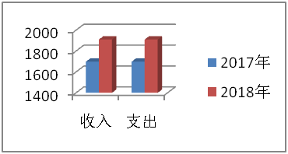

1. 收入决算情况说明

2018年本年收入合计1910.18万元，其中：一般公共预算财政拨款收入1910.18万元，占100%；政府性基金预算财政拨款收入0万元，占0%；国有资本经营预算财政拨款收入0万元，占0%；事业收入0万元，占0%；经营收入0万元，占0%；附属单位上缴收入0万元，占0%；其他收入0万元，占0%。

（图2：收入决算结构图）（饼状图）

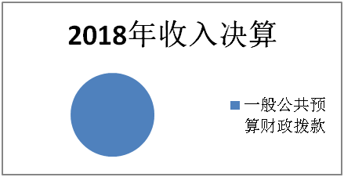

1. 支出决算情况说明

2018年本年支出合计1910.18万元，其中：基本支出1651.1万元，占86.44%；项目支出259.08万元，占13.56%；上缴上级支出0万元，占0%；经营支出0万元，占0%；对附属单位补助支出0万元，占0%。

（图3：支出决算结构图）（饼状图）

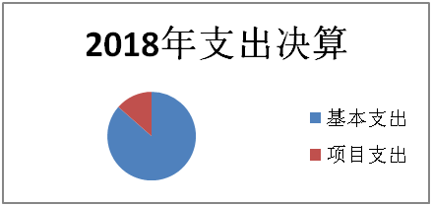

四、财政拨款收入支出决算总体情况说明

2018年财政拨款收入总计1910.18万元。与2017年相比，财政拨款收入总计增加212.3万元，增长12.5%。主要变动原因是新增公务员1人，事业单位人员4人。

2018年财政拨款支出总计1910.18万元。与2017年相比，财政拨款支出总计增加212.3万元，增长12.5%。主要变动原因是新增公务员1人，事业单位人员4人。

（图4：财政拨款收、支决算总计变动情况）（柱状图）

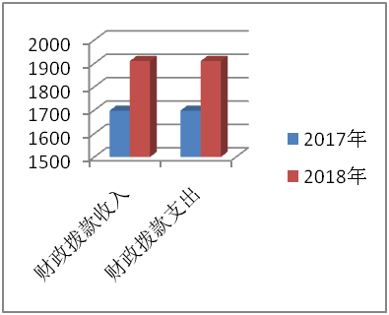

五、**一**般公共预算财政拨款支出决算情况说明

**（一）一般公共预算财政拨款支出决算总体情况**

2018年一般公共预算财政拨款支出1910.18万元，占本年支出合计的100%。与2017年相比，一般公共预算财政拨款增加212.3万元，增长12.5%。主要变动原因是新增公务员1人，事业单位人员4人。

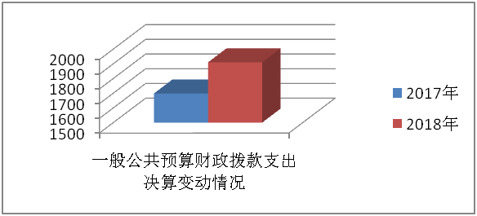（图5：一般公共预算财政拨款支出决算变动情况）（柱状图）

**（二）一般公共预算财政拨款支出决算结构情况**

2018年一般公共预算财政拨款支出1910.18万元，主要用于以下方面:**公共安全支出（类）**支出1656.62万元，占86.73%；**社会保障和就业（类）**支出123.67万元，占6.47%；**医疗卫生支出（类）**支出37.1万元，占1.94%；**住房保障支出（类）**支出92.79万元，占4.86%。

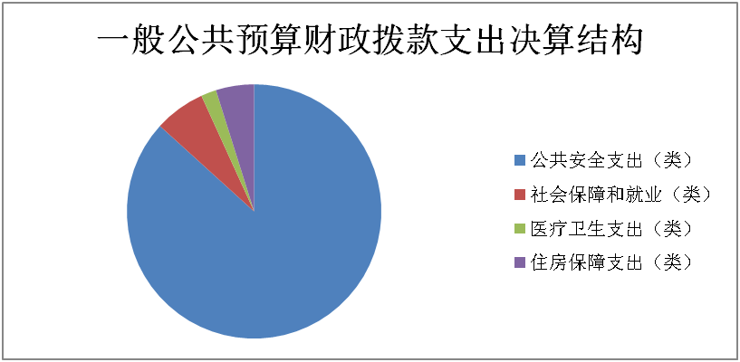（图6：一般公共预算财政拨款支出决算结构）（饼状图）

**（三）一般公共预算财政拨款支出决算具体情况**

**2018年般公共预算支出决算数为1910.18万元**，**完成预算100%。其中：**

**1.公共安全支出（类）检察（款）行政运行（项）:支出决算为1397.55万元，完成预算100%。**

**2. 公共安全支出（类）检察（款）一般行政管理事务（项）: 支出决算为254.55万元，完成预算100%。**

**3. 公共安全支出（类）检察（款）其他检察支出（项）: 支出决算为4.53万元，完成预算100%。**

**4.** **社会保障和就业支出（类）行政事业单位离退休（款）机关事业单位基本养老保险缴费支出（项）: 支出决算为84.37万元，完成预算100%。**

**5. 社会保障和就业支出（类）行政事业单位离退休（款） 机关事业单位职业年金缴费支出（项）: 支出决算为8.42万元，完成预算100%。**

**6. 社会保障和就业支出（类）行政事业单位离退休（款）其他行政事业单位离退休支出（项）: 支出决算为30.88万元，完成预算100%。**

**7. 医疗卫生与计划生育支出（类）行政事业单位医疗（款）行政单位医疗（项）: 支出决算为37.1万元，完成预算100%。**

**8. 住房保障支出（类）住房改革支出（款）住房公积金（项）: 支出决算为92.79万元，完成预算100%。**

六**、一**般公共预算财政拨款基本支出决算情况说明

2018年一般公共预算财政拨款基本支出1651.1万元，其中：

人员经费1493.71万元，主要包括：基本工资、津贴补贴、奖金、伙食补助费、绩效工资、机关事业单位基本养老保险缴费、职业年金缴费、其他社会保障缴费、其他工资福利支出、离休费、退休费、抚恤金、生活补助、医疗费、奖励金、住房公积金、其他对个人和家庭的补助支出等。  
　　公用经费157.4万元，主要包括：办公费、印刷费、咨询费、手续费、水费、电费、邮电费、物业管理费、差旅费、因公出国（境）费用、维修（护）费、租赁费、会议费、培训费、公务接待费、劳务费、委托业务费、工会经费、福利费、公务用车运行维护费、其他交通费、税金及附加费用、其他商品和服务支出、办公设备购置、专用设备购置、信息网络及软件购置更新、其他资本性支出等。

七、“三公”经费财政拨款支出决算情况说明

**（一）“三公”经费财政拨款支出决算总体情况说明**

2018年“三公”经费财政拨款支出决算为9.59万元，完成预算84.87%，决算数小于预算数（或与预算数持平）的主要原因是单位加强管理，严格控制经费使用。

**（二）“三公”经费财政拨款支出决算具体情况说明**

2018年“三公”经费财政拨款支出决算中，因公出国（境）费支出决算0万元，占0%；公务用车购置及运行维护费支出决算0万元，占0%；公务接待费支出决算9.59万元，占100%。具体情况如下：

（图8：“三公”经费财政拨款支出结构）（饼状图）

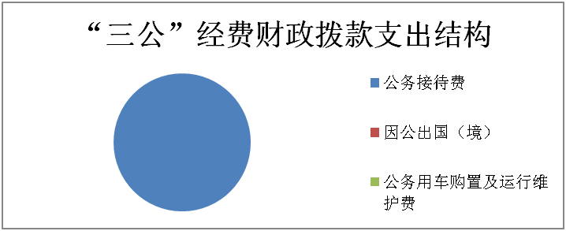

**1.因公出国（境）经费支出**0万元。全年安排因公出国（境）团组0次，出国（境）0人。因公出国（境）支出决算比2017年增加 0万元，增长0%。

**2.公务用车购置及运行维护费支出**0万元**。**公务用车购置及运行维护费支出决算比2017年增加0万元，增长0%

**3.公务接待费支出**9.59万元，**完成预算84.87%。**公务接待费支出决算比2017年减少0.61万元，下降5.98%。主要原因是单位加强管理，严格控制经费使用。

主要用于执行公务、开展业务活动开支的交通费、住宿费、用餐费等。国内公务接待53批次，997人次（不包括陪同人员），共计支出9.59万元，具体内容包括：招商引资0.76万元，办案接洽接待6.73万元，上级机关检查调研1.18万元，其他省市机关交流0.92万元。其中：

**外事接待支出**0万元，外事接待0批次，0人，共计支出0万元。

**其他国内公务接待支出**0万元。

八、政府性基金预算支出决算情况说明

2018年政府性基金预算拨款支出0万元。

1. 国有资本经营预算支出决算情况说明

2018年国有资本经营预算拨款支出0万元。

十、预算绩效情况说明

1. **预算绩效管理工作开展情况。**

根据预算绩效管理要求，本部门（单位）在年初预算编制阶段，组织对检察办案工作经费项目、中央转移支付工作经费项目、国家赔偿金项目开展了预算事前绩效评估，对3个项目编制了绩效目标，预算执行过程中，选取3个项目开展绩效监控，年终执行完毕后，对3个项目开展了绩效目标完成情况梳理填报。

本部门按要求对2018年部门整体支出开展绩效自评，从评价情况来看资金的支付符合国家财经法规和财务管理制度的规定；资金的拨付由完整的审批程序和手续；经费支出符合部门预算批复的用途，无截留、挪用、虚列支出等情况。部门预决算信息按规定内容，在规定的时限内予以公开。基础数据信息和会计信息资料真实、完整、准确。

本部门还自行组织了个项目绩效评价，从评价情况来看我院严格执行各种财经法律法规以及检察系统的财务管理、涉案款管理规定，严格按照相关规定使用该项资金。我院始终以全力维护社会和谐稳定，着力营造良好发展环境，大力加强民生检察，切实增强群众获得感、幸福感、安全感为目标，实现良好法律效果和社会效果。

1. **项目绩效目标完成情况。** 本部门在2018年度部门决算中反映“检察院办案工作经费”、“中央转移支付工作经费”、“国家赔偿金”项目绩效目标实际完成情况。

“检察院办案工作经费”项目绩效目标完成情况综述。项目全年预算数81.55万元，执行数为81.55万元，完成预算的100%。

“中央转移支付工作经费” 项目绩效目标完成情况综述。项目全年预算数173万元，执行数为173万元，完成预算的100%。

“国家赔偿金” 项目绩效目标完成情况综述。项目全年预算数4.53万元，执行数为4.53万元，完成预算的100%。

我院严格按照相关财务规定，对于项目资金专款专用，补充我院办案业务经费，如办案差旅费、检察教育培训费、侦辑调查费、协助办案费、技术检验、鉴定和翻译费、特情费等业务费用。项目资金使用过程中，我院始终本着按实报销的精神，严格按照财务管理规定进行资金审核及支付。

项目支出绩效目标完成情况表

（2018年）

|  |  |  |  |
| --- | --- | --- | --- |
| 项目名称 | 预算数（万元） | 执行数（万元） | 完成率 |
| 检察院办案工作经费 | 81.55 | 81.55 | 100% |
| 中央转移支付工作经费 | 173 | 173 | 100% |
| 国家赔偿金 | 4.53 | 4.53 | 100% |

1. **部门开展绩效评价结果。**

本部门按要求对2018年部门整体支出绩效评价情况开展自评，《泸州市龙马潭区人民检察院2018年部门整体支出绩效评价报告》见附件1。

本部门自行组织对检察院办案工作经费项目开展了绩效评价，《泸州市龙马潭区人民检察院项目支出绩效评价》见附件2。

十一、其他重要事项的情况说明

**（一）机关运行经费支出情况**

2018年，泸州市龙马潭区人民检察院运行经费支出157.4万元，比2017年增加61.3万元，增长63.79%。主要原因是2017年决算调整公用经费54万元至项目经费。

**（二）政府采购支出情况**

2018年，泸州市龙马潭区人民检察院政府采购支出总额41.46万元，其中：政府采购货物支出41.46万元、政府采购工程支出0万元、政府采购服务支出0万元。主要用于购置办公所需电脑、打印机等设备及办案所需专用设备。授予中小企业合同金额0万元，占政府采购支出总额的0%，其中：授予小微企业合同金额0万元，占政府采购支出总额的0%。

**（三）国有资产占有使用情况**

截至2018年12月31日，泸州市龙马潭区人民检察院共有车辆8辆，其中：一般执法执勤用车7辆、特种专业技术用车1辆、单价50万元以上通用设备0台（套），单价100万元以上专用设备0台（套）。

1. **名**词解释

1.财政拨款收入：指单位从同级财政部门取得的财政预算资金。

2.事业收入：指事业单位开展专业业务活动及辅助活动取得的收入。

3.经营收入：指事业单位在专业业务活动及其辅助活动之外开展非独立核算经营活动取得的收入。

4.其他收入：指单位取得的除上述收入以外的各项收入。

5.用事业基金弥补收支差额：指事业单位在当年的财政拨款收入、事业收入、经营收入、其他收入不足以安排当年支出的情况下，使用以前年度积累的事业基金（事业单位当年收支相抵后按国家规定提取、用于弥补以后年度收支差额的基金）弥补本年度收支缺口的资金。

6.年初结转和结余：指以前年度尚未完成、结转到本年按有关规定继续使用的资金。

7.结余分配：指事业单位按照事业单位会计制度的规定从非财政补助结余中分配的事业基金和职工福利基金等。

8、年末结转和结余：指单位按有关规定结转到下年或以后年度继续使用的资金。

9.公共安全支出（类）检察（款）行政运行（项）:指检察机关保障机构正常运转、完成日常工作任务而发生的人员支出和公用支出。

10.公共安全支出（类）检察（款）一般行政管理事务（项）：指检察机关在基本支出之外为完成特定行政任务和事业发展目标所发生的支出。

11. 公共安全支出（类）检察（款）其他检察支出（项）：指检察机关在基本支出之外为完成特定行政任务和事业发展目标所发生的支出。

12.社会保障和就业（类）行政事业单位离退休（款）机关事业单位基本养老保险缴费支出（项）：指部门实施养老保险制度由单位缴纳的养老保险费的支出。

13.社会保障和就业（类）行政事业单位离退休（款）机关事业单位职业年金缴费支出（项）：指部门实施养老保险制度由单位缴纳的职业年金的支出。

14.社会保障和就业（类）其他社会保障和就业（款）其他社会保障和就业支出（项）：指除上述项目外，其他用于行政事业单位离退休方面的支出。

15.医疗卫生与计划生育（类）行政事业单位医疗（款）行政单位医疗（项）：指单位用于缴纳单位基本医疗保险支出。

16.住房保障（类）住房改革支出（款）住房公积金（项）：指按照《住房公积金管理条例》的规定，由单位及其在职职工缴存的长期住房储金。

17.基本支出：指为保障机构正常运转、完成日常工作任务而发生的人员支出和公用支出。

18.项目支出：指在基本支出之外为完成特定行政任务和事业发展目标所发生的支出。

19.经营支出：指事业单位在专业业务活动及其辅助活动之外开展非独立核算经营活动发生的支出。

20.“三公”经费：指部门用财政拨款安排的因公出国（境）费、公务用车购置及运行费和公务接待费。其中，因公出国（境）费反映单位公务出国（境）的国际旅费、国外城市间交通费、住宿费、伙食费、培训费、公杂费等支出；公务用车购置及运行费反映单位公务用车车辆购置支出（含车辆购置税）及租用费、燃料费、维修费、过路过桥费、保险费等支出；公务接待费反映单位按规定开支的各类公务接待（含外宾接待）支出。

21.机关运行经费：为保障行政单位（含参照公务员法管理的事业单位）运行用于购买货物和服务的各项资金，包括办公及印刷费、邮电费、差旅费、会议费、福利费、日常维修费、专用材料及一般设备购置费、办公用房水电费、办公用房取暖费、办公用房物业管理费、公务用车运行维护费以及其他费用。

第四部分 附件

## 附件1 整体支出绩效评价

## 附件2 项目支出绩效评价

第五部分 附表

## 一、收入支出决算总表

## 二、收入总表

## 三、支出总表

## 四、财政拨款收入支出决算总表

## 五、财政拨款支出决算明细表（政府经济分类科目）

## 六、一般公共预算财政拨款支出决算表

## 七、一般公共预算财政拨款支出决算明细表

## 八、一般公共预算财政拨款基本支出决算表

## 九、一般公共预算财政拨款项目支出决算表

## 十、一般公共预算财政拨款“三公”经费支出决算表

## 十一、政府性基金预算财政拨款收入支出决算表

## 十二、政府性基金预算财政拨款“三公”经费支出决算表

## 十三、国有资本经营预算支出决算表